Представление педагогического опыта работы
Костиной Галины Васильевны,
воспитателя МБДОУ «Инсарский детский сад «Золотой ключик» комбинированного вида».
Тема. Организация развивающего обучения в ДОУ по ФЭМП.

«Учиться надо только весело!»
Анатоль Франс

Актуальность.
Современное состояние общества, высочайшие темпы его развития предъявляют все более высокие требования к уровню знаний, умений и навыков детей. В соответствии с ФГОС дошкольное образовательное учреждение является первой образовательной ступенью, и детский сад выполняет важную функцию подготовки детей к школе. Одной из наиболее важных и актуальных задач предшкольной подготовки является формирование у них элементарных математических представлений.
Сложившаяся система обучения в дошкольном возрасте, ее содержание и методы ориентированы в основном на развитие у детей предметных способов действий, узких навыков, связанных со счетом и простейшими вычислениями, что недостаточно обеспечивает подготовку к усвоению математических понятий в школе.
Формирование начальных математических знаний у детей дошкольного возраста должно осуществляться так, чтобы обучение давало не только непосредственный практический результат, но и широкий развивающий эффект.
Разрешить это противоречие возможно путём внедрения новых более эффективных методов и современных развивающих технологий, которые в наибольшей степени способствовали бы формированию математических способностей и развитию познавательных процессов каждого ребенка.

Условия формирования опыта.
Становление новой системы образования держит ориентир на мировое пространство и требует существенных изменений в педагогической теории и практики ДОУ, а также педагогических технологиях. Следовательно, педагогический процесс в ДОУ должен быть организован через выбор наиболее эффективных средств обучения и воспитания, что, в свою очередь, требует широкого внедрения инновационных форм и способов в образовательную деятельность; применении в педагогической практике современного детского сада систематизированного плана по внедрению разнообразных развивающих игр с математическим содержанием. В его основу должен быть положен принцип постоянного наращивания трудности в играх, гибкость и вариативность их применения, закрепление и усложнения одной той же игры, поэтапное внедрение развивающих игр. Необходимо четко обозначить направления работы по ФЭМП не только в образовательной деятельности, но и в совместной деятельности с детьми, а также в самостоятельной игровой деятельности детей. Это позволит формировать элементы логического мышления, развивать интеллектуальные способности детей, не нарушая законов и этапов психического и физиологического развития, а также, учитывая индивидуальные особенности детей, делая обучение детей интересным, содержательным, ненавязчивым.
Теоретическая база.
Методика формирования элементарных математических представлений у детей дошкольного возраста прошла длительный путь своего развития. Современниками методики математического развития являются такие ученые как: Р.Л. Березина, З.А. Михайлова, Р.Л. Рихтерман, А.А. Столяр, А.С. Метлина и др. Методика формирования элементарных математических представлений у детей постоянно развивается, совершенствуется и обогащается результатами научных исследований и передового педагогического опыта.
Анализ психолого-педагогической литературы позволяет констатировать, что в последние годы усилилось внимание ученых к проблеме применения развивающих игровых технологий в образовательном процессе.
Разработкой теории игры, ее методологических основ, значении для развития обучаемого занимались Л. С. Выготский, А. Н. Леонтьев, Д. Б. Эльконин и др.
Изучив опыт 3.А. Михайловой, А.И Сорокиной, А.П. Усовой, утверждающих, что максимальный эффект в реализации возможностей дошкольника достигается лишь в том случае, если обучение проводится с использованием игровых технологий, решила применить развивающие игры в своей работе.
Целью стало: формирование у детей основ математической культуры, через разнообразие и вариативность развивающих игр с практическим содержанием.
Для достижения цели обозначила следующие задачи:
- Расширить и классифицировать знания детей.
- Учить способам практической деятельности.
- Развивать познавательные процессы: восприятие, воображение, волю, память, логическое мышление, внимание.
- Формировать интеллектуально-творческие проявления детей:
находчивость, смекалку, сообразительность, стремление к поиску нестандартных решений.
Технология опыта.
Понятие игровые технологии - включает обширную группу методов и приёмов организации педагогического процесса в форме различных педагогических игр. Все игры с математическим содержанием я разделила на несколько групп:
1. Репродуктивные. Игры, требующие применение приобретенных заранее знаний или способов действия.
2. Тренировочные. Задания, требующие от ребенка подражания образцу взрослого.
3. Творческие. Игры, требующие от ребенка поисковой активности при выполнении нового.
4. Частично - поисковые. Игры, требующие от ребенка самостоятельного поиска решения.
Ведущая форма обучения в детском саду – занятие. На занятиях в игровой форме дети усваивали определенные знания, умения, навыки, помогали друг другу, учились преодолевать трудности сообща, оценивали себя и других, делали выводы и заключения. Обучение через игру – интересное и увлекательное занятие для детей. Оно способствует постепенному переносу интереса и увлеченности с игровой на учебную деятельность.
Построение образовательной деятельности по математике базируется на основных современных подходах к процессу образования:
- деятельностном;
- развивающем;
- личностно-ориентированном.
Наиболее эффективному проведению занятий по математике способствует соблюдение следующих условий:
1. учёт индивидуальных, возрастных психологических особенностей детей;
2. создание благоприятной психологической атмосферы и эмоционального настроя (доброжелательный спокойный тон речи воспитателя, создание ситуаций успешности для каждого воспитанника);
3. широкое использование игровой мотивации;
4. интеграция математической деятельности в другие виды: игровую, музыкальную, двигательную, изобразительную;
5. смена и чередование видов деятельности в связи с быстрой утомляемостью и отвлекаемостью детей;
6. развивающий характер заданий.
Для развития познавательных способностей и познавательных интересов у дошкольников я использую следующие игровые технологии:
- Педагогическая технология развивающих игр Б.П. Никитина.
- Технология интенсивного развития интеллектуальных способностей детей
дошкольного возраста “Сказочные лабиринты игры” Авторы: В.В.
Воскобович, Т.Г. Харько, Т.И. Балацкая.
- Педагогическая технология “Логические блоки Дьенеша”
- Педагогическая технология “Цветные счетные палочки Кюизенера”
- Головоломки: Танграм, Головоломка Пифагора, Сфинкс и др.
Работа с детьми проводится по этапам: На 1-м этапе я стараюсь вызвать у детей интерес к игровому занимательному математическому материалу с помощью загадок, задач, шуток, занимательных вопросов, кроссвордов, ребусов, головоломок. Пусть дети не видят, что их обучают чему-то. Пусть думают, что они только играют.
Мои воспитанники с большим интересом воспринимают задачи-шутки, головоломки, загадки, ребусы, настойчиво ищут пути решения, ведущие к результатам. Увлекаясь решением занимательной задачи, дети испытывают эмоциональный подъем, что, в свою очередь, стимулирует их мыслительную активность.
На 2-м этапе применяю разработанный мною цикл занятий по математике, где дети знакомятся с новым игровым занимательным материалом, приобретая новые знания и умения.
Знания, полученные на занятиях, закрепляются в самостоятельной деятельности. Для этого в группе оформлена игротека. Цель игротеки – заинтересовать математическим материалом, активизировать умственную деятельность детей.
Анализ результативности опыта.
Для определения эффективности своей работы я провела педагогическую диагностику, с целью: выявить возможности игры, как средства формирования элементарных математических представлений у дошкольников.
Проведённая диагностика показала, что регулярное использование в образовательной деятельности по ФЭМП системы специальных игровых заданий и упражнений расширяет математический кругозор дошкольников, способствует математическому развитию, повышает качество математической подготовленности к школе.
Результатами работы стали: живой интерес к занятиям математики и развитие положительной мотивации к учебной деятельности; рост уровня их знаний; понимание радости открытия. Это даёт уверенность в своих силах и возможность применять полученные знания в жизни.
Трудности при использовании данного опыта.
Эффективная организация детской деятельности с целью прочного и глубокого усвоения дошкольниками программного материала по формированию элементарно- математическому познанию будет осуществлена при выполнении определенных требований:
1. В процессе детей математики следует сочетать традиционные и нестандартные формы обучения.
2. Большое значение при обучении детей математике через игру имеют дидактические игры математического содержания, проводимые вне учебной деятельности, с целью закрепления, совершенствования знаний, умений и навыков, полученных на занятии.
3. Необходимо организовать уголки занимательной математики в группах, начиная со среднего дошкольного возраста, так как они оказывают целенаправленное формирование интереса к элементарной математической деятельности, воспитывают у детей потребность заниматься в свободное время интеллектуальными играми.
4. Единство в работе детского сада и семьи будет способствовать всестороннему развитию детей, подготовке их к обучению в школе, если будет активно вестись работа с родителями по организации в домашних условиях занимательных математических игр.
И в заключении хочу сказать: «Учиться надо только весело!», - эти слова, принадлежащие французскому писателю А. Франсу, очень точно подходят к развивающему игровому обучению в ДОУ, ведь, именно через игру происходит формирование элементарных математических представлений.
Адресные рекомендации по использовании опыта.
Материалы педагогического опыта могут быть использованы в работе воспитателей учреждений дошкольного образования.

Приложение
Путешествие по страницам сказки В. Катаева «Цветик-семицветик»
Возрастная группа: подготовительная к школе группа
Форма совместной деятельности: организованная образовательная деятельность по ФЭМП.
Форма организации: групповая; индивидуальная.
Задачи
Обучающие:
- Продолжать учить ориентироваться на плоскости, в том числе на листе с клетчатой разлиновкой;
- Закреплять прямой и обратный счет в пределах 10;
- Закреплять умение группировать предметы по одному или нескольким признакам.
- Закреплять состав числа в пределах 5
Развивающие:
- Развивать зрительное и слуховое восприятие;
- Способствовать развитию мыслительных операций;
- Развивать навыки контроля, учить правильно оценивать свою работу и работу других детей.
Воспитательные:
- Продолжать воспитывать дружеские взаимоотношения между детьми;
- Формировать способность к сочувствию и отзывчивости.
Демонстрационный материал: мультимедийная презентация с использованием эпизодов сказки В. Катаева «Цветик - семицветик».
Раздаточный материал (возможность выбора): индивидуальные листы с заданиями, цветные счетные палочки Кюизенера, карандаши, фломастеры.
Подготовительная работа: чтение сказки В. Катаева «Цветик-семицветик», изготовление цветика-семицветика, решение комплекса заданий по ФЭМП по теме «Ориентировка в пространстве», решение задач на развитие логического мышления.
1 слайд. Рисунок цветика семицветика
I. Организационный этап
Станем рядышком по кругу.
Скажем «Здравствуйте» друг другу.
Если каждый улыбнется –
Утро доброе начнется.
Цветок надо друг другу передать и «Доброе утро!» всем пожелать.
II. Мотивация к деятельности
- Сегодня у нас необычное математическое занятие. Я приглашаю Вас в сказку. Вы, наверное, удивитесь: как сказка связана с математикой? А странного в этом ничего нет: математика вокруг нас! Хотите в этом убедиться? Тогда в путь! А в какую сказку мы с вами отправимся, нам подскажет этот необычный цветок. Кто знает, из какой он сказки?
-Назовите цвета лепестков цветика-семицветика.
-Чем же удивителен этот цветок?
-Как зовут героиню этой сказки?
- Сегодня мне от Жени почтальон принес видеописьмо. Внимание на экран.
2 слайд - видеописьмо
-Здравствуйте, дорогие ребята! После того, как я смогла с помощью Цветика-семицветика помочь мальчику Вите справиться с его недугом, я поняла, что помогать другим гораздо приятней и полезней, чем считать ворон. Но, к сожалению, 6 лепестков семицветика я потратила зря, а мне бы очень хотелось все исправить. Добрая волшебница, подарившая мне этот цветок сказала, что лепестки вернутся только в том случае, если я смогу пройти все испытания. Поэтому обращаюсь к вам за помощью.
- Ребята, вы согласны помочь Жене? Тогда отправляемся вперед в сказку!
Закрываем глаза, медленно кружимся и считаем от 10 до 0 в обратном порядке: 10,9,8,7,6,5,4,3,2,1,0
III. Поиск решения задач, проблем
Вот мы и очутились в сказке.
-Давайте, вспомним, на что потратила Женя первый лепесток?
- Предлагаю вернуть Жене ее связку баранок.
Задание 1.
- Я сейчас прочитаю отрывок из сказки, а вы сосчитайте, сколько баранок купила Женя. Будьте внимательны.
«Женя купила две баранки с тмином для папы, две баранки с маком для мамы, две баранки с сахаром для себя и одну баранку для братика Павлика.
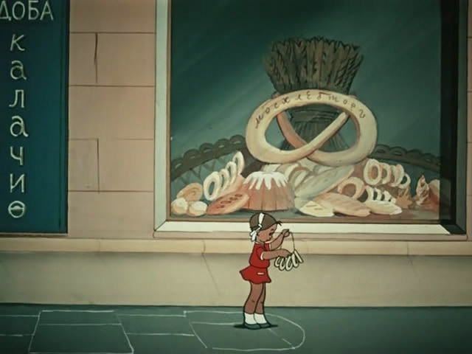
- Сколько всего баранок было у Жени?»
- Возьмите карточку голубого цвета.
- Найдите на карточке связку баранок с нужным количеством и закрасьте рядом с ней квадрат - красным карандашом.
- Сосчитали? А теперь выполните задание на карточке.
- Положили карандаш. Ребята, где находится нужная связка баранок справа, слева или в середине карточки?
- Внимание на экран.
3 слайд – карточка №1 (баранки)
-Проверяем правильность выполнения задания. Поднимите руку, у кого не так.
- Молодцы! Голубой лепесток семицветика мы вернули.
4 слайд – к семицветику возвращается голубой лепесток

Задание 2.
- Связку баранок мы Жене вернули. А сейчас я предлагаю вам помочь Жене найти дорогу домой и сохранить еще один лепесточек волшебного цветка.
- Возьмите карточку желтого цвета.
Перед вами лабиринт, выберите дорогу, которая приведет девочку Женю домой, и закрасьте её зеленым цветом.
- Внимание на экран. Проверяем правильность выполнения задания.
5 слайд – карточка №2 (лабиринт)
- Поднимите руку, кто сделал не так.
- Мы смогли правильно выполнить задание и вернуть желтый лепесток.
6 слайд – к семицветику возвращается желтый лепесток
Задание 3
Продолжаем наше путешествие. Послушаете отрывок из сказки:
7 слайд - иллюстрации к отрывку из сказки 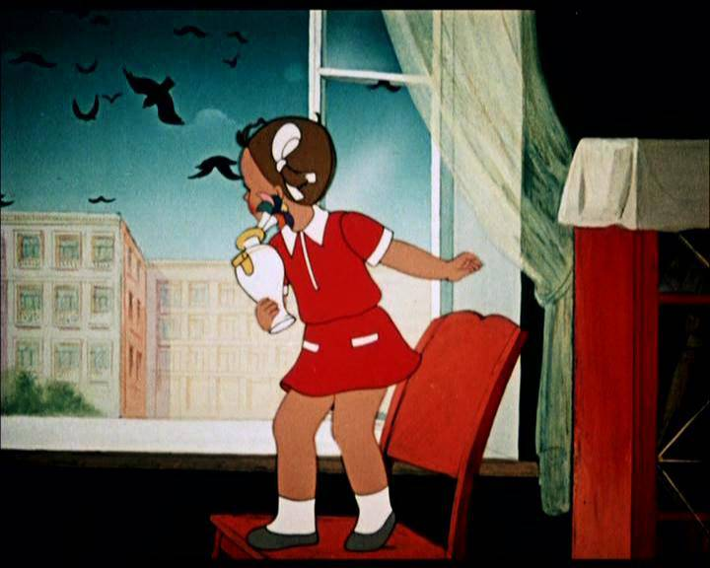 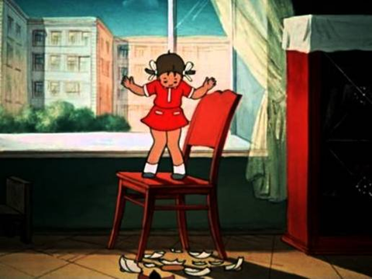
В это время за окном пролетала стая ворон. Жене, понятно, тотчас захотелось узнать совершенно точно, сколько ворон – семь или восемь? Она открыла рот, стала считать, а вазочка – бац!
- Зачем Жене понадобилась вазочка?
Чтобы помочь Жене вернуть еще один лепесток необходимо найти такую же вазу. Для этого нам нужна карточка красного цвета.
- Ребята! Перед вами 5 ваз. И только одна из них – такая же, как любимая ваза Жениной мамы. Попробуйте определить какая?
- Она не самая высокая
- Она НЕ самая широкая
- У нее НЕ широкое горлышко.
- Она НЕ самая низкая.
- Раскрасьте мамину вазу красным карандашом.
- Внимание на экран. Проверьте себя.
8 слайд – карточка №3 (вазы)
- Отлично справились с заданием, мы помогли Жене вернуть вазу и красный лепесток.
9 слайд – к семицветику возвращается красный лепесток
Задание 4.
10 слайд - Рисунок из сказки
Пришла Женя во двор, а там мальчишки играют: сидят на досках, а в песок воткнута палка. «Мы на северном полюсе. Это – не доски, а льдины».
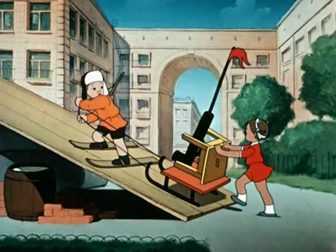
- Давайте тоже присоединимся к игре мальчиков и отправимся на Северный полюс. Попасть на северный полюс Жене помог зеленый лепесток, а вот на чем мы с вами туда отправимся, поможет узнать следующее задание.
- Обратимся к карточке зеленого цвета. Нам нужно выполнить графический диктант.
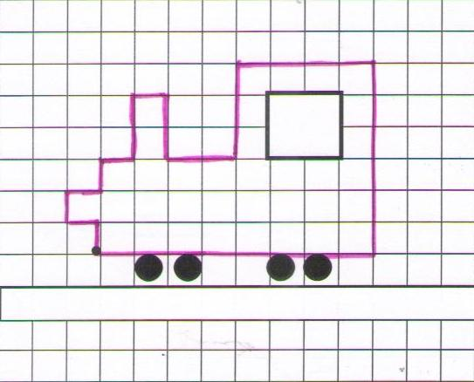
- От точки проводим по линии клеток:
- 1 клеточку вверх
- 1 клеточку влево
- 1 клеточку вверх
- 1 клеточку вправо
- 1 клеточку вверх
- 1 клеточку вправо
- 2 клеточки вверх
- 1 клеточку вправо
- 2 клеточки вниз
- 2 клеточки вправо
- 3 клеточки вверх
- 4 клеточки вправо
- 6 клеточек вниз
- 8 клеточек влево
- Внимание на экран! У вас должен получиться вот такой паровоз!
11 слайд – карточка №4 (паровоз)
- Молодцы! Зеленый лепесток мы сумели вернуть.(4)
12слайд – к семицветику возвращается зеленый лепесток
Ну а мы отправляемся в путь. Занимаем места в поезде. Я паровоз, а вы вагоны,
Паровоз дает гудок.
Физминутка «ПОЕЗД»
Едем, едем, долго едем.
Очень длинный этот путь.
Скоро мы до полюса доедем.
Там мы сможем отдохнуть.
Руки вверх! Руки вниз
Покружились, наклонились
И на месте очутились.
Задание 5.
- Итак, мы с вами оказались на северном полюсе.
13 слайд - Рисунок животные населяющие север
Перед вами животные населяющие северные широты. Давайте ответим на вопросы.
- Кто находится в правом углу?
- В середине кто изображен?
- Он идет вправо или влево?
- Где находиться белый медведь?
- Назовите где находиться Морж?
- Про кого мы не сказали, где он находится?
Молодцы! Синий лепесток мы сумели вернуть.(5)
14 слайд – к семицветику возвращается синий лепесток
- Нам пора возвращаться домой. (Пройдите на свои места)
Задание 6.
- Обратимся к нашим карточкам.
- Возьмите карточку оранжевого цвета.
Мы возвращаемся домой на поезде.
- А в дороге нам нужно выполнить еще одно задание.
- Сколько вагонов у поезда?
- Ребята у каждого вагона есть свой номер. Нам нужно покрасить вагоны поезда в разные цвета. Будьте внимательны.
- Вагон под номером 2 надо покрасить в розовый цвет.
- Последний вагон покрасьте желтым цветом.
- Вагон под номером 4 мы покрасим красным цветом.
- Вагон, с каким номером остался не раскрашенным?
- Покрасим его в голубой цвет.
- В нашем поезде поедут цветные числа.
- Давайте их вспомним.
- Какое это число? А это? ……Молодцы!
- Вам надо распределить их по вагонам.
- Номер вагона указывает кое число в нем должно быть.
- Всем понятно задание? Приступайте к работе.
- Самостоятельная работа детей
-…….Какие числа едут у тебя в вагоне под номером ?
Молодцы! Оранжевый лепесток мы сумели вернуть.(6)
15 слайд – к семицветику возвращается оранжевый лепесток
Задание 7
- Давайте посчитаем, сколько мы вернули лепестков.
- Чтобы вернуть последний лепесток цветика-семицветика необходимо выполнить еще задание.
- Возьмите карточку фиолетового цвета.
- Перед вами полки с игрушками. Рассмотрите их.
- Как вы думаете, какой игрушки не хватает на верхней полке? Правильно.
-Вам необходимо расположить недостающие игрушки на полках, так чтобы на каждой полке и в каждом ряду, игрушки не повторялись.
- Очень хорошо! С заданиями цветика – семицветика вы справились отлично.
16 слайд – карточка №1 (игрушки)
17 слайд – к семицветику возвращается фиолетовый лепесток
IY. Анализ
Женя благодарит детей (на экране)
На этом наше путешествие в сказку завершилось. Я желаю вам быть всегда добрыми, внимательными, честными, чтобы цветику – семицветику не приходилось исправлять ваши ошибки. Ведь волшебство бывает только в сказках!

Приложение.

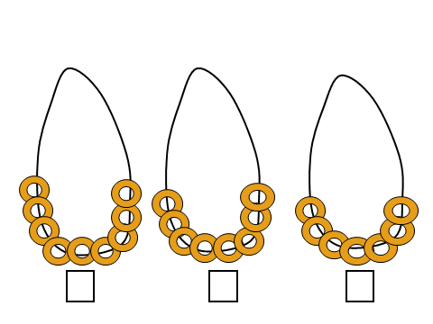

Мастер-класс для педагогов.
Занимательная математика – гимнастика для ума
Цель. Повышение профессионального уровня педагогов – участников в процессе активного педагогического общения по освоении опыта работы педагога – мастера с дошкольниками по формированию умственных способностей и творческой активности в процессе игровой деятельности.
Задачи.
• Познакомить педагогов с опытом работы по использованию логико – математических игр в работе с детьми дошкольного возраста.
• Обучить участников мастер – класса методам и приемам использования развивающих игр в педагогическом процессе.
• Развивать интерес к оригинальной образовательной игровой технологии, инициативу, желание применять на практике данную технологию.
• Вызвать желание к сотрудничеству, взаимопониманию.
Оборудование. Презентация, головоломка «Танграм», развивающие пособия: «Логические блоки» Дьенеша, «Палочки Кюизенера»; карточки – задания, «чемоданчики - багаж» карточки с изображением удава.
План.
• Вступительная часть.
• Основная часть.
• Практическая часть.
• Рефлексия.
Ход.
I. Вступительная часть
Уважаемые коллеги, тема моего мастер-класса «Занимательная математика – гимнастика ума». Я начну свой мастер-класс со следующего эпиграфа: «Предмет математики настолько серьезен, что полезно не упускать случая, делать его немного занимательным» (Блез Паскаль).

И сегодня я приглашаю вас в удивительный мир математики, где и просто, и сложно, и очень интересно.
Практика моей работы показала, что чем интересней игровые действия, которые я использую в игровой деятельности вне занятий, тем незаметнее и эффективнее закрепляются полученные знания.
Дети активны в восприятии задач-шуток, головоломок, логических упражнений, поэтому в своей работе для активизации детей я стараюсь использовать занимательный материал, ведь он не только развлекает детей, дает возможность отдохнуть, но и заставляет задуматься, развивает инициативу, логику, воображение, стимулирует развитие нестандартного мышления.
II. Основная часть.
В своей педагогической практике я использую «Логические блоки» Дьенеша.

- Логические блоки Дьенеша - это набор из 48 геометрических фигур, причем в наборе нет ни одной одинаковой, все они различаются свойствами: формой, цветом, размером и толщиной. Каждое свойство имеет свой символ. А также пятый символ, символ отрицания.
Особая роль на современном этапе отводиться развитию логического мышления нестандартными дидактическими средствами. К ним можно отнести и «Цветные счетные палочки Кюзенера».

Комплект состоит из пластмассовых призм (палочек) десяти различных цветов и длины. Каждой палочке соответствует число равное ее длине. Наименьшая палочка имеет длину 1см., является кубиком. Каждая последующая палочка увеличивается на 1 см. Самая длинная палочка равна 10 см. и ей соответствует число 10. Этот материал предлагает ребенку большие возможности для исследований: цвета, размера, количества. В процессе игр и упражнений с цветными палочками дети знакомятся с составом числа из единиц.
Для развития логического мышления скрыты в играх "Танграм", «Головоломка Пифагора» и «Сфинкс».

Все эти игры представляют собой различные геометрические фигуры, разделенные на части. Суть игр - головоломок заключается в конструировании на плоскости разнообразных предметных силуэтов. Различная степень сложности геометрических конструкторов позволяет учитывать возрастные особенности детей.

Уникуб – это универсальные кубики, которые вводят малышей в мир трехмерного пространства. В игре - 27 кубиков с гранями синего, красного и желтого цвета. Задание детям дается в виде рисунка постройки, с помощью которого он подбирает необходимую раскраску граней кубика, сравнивает рисунок и свою постройку.

Кубики для всех - это 7 фигур разного цвета и формы. Умение их комбинировать является значительно более сложной задачей, чем игры с обычными кубиками. Чтобы сложить интересную модель, надо долго и упорно повозиться с фигурами.
Правила игры в «Кубики для всех» похожи на правила игры «Уникуб». Положив перед собой рисунок-задание, дети строят из фигур точно такую же модель, как на рисунке.
III. Практическая часть.
Уважаемые коллеги, начинаем практический этап нашей встречи.
Я приглашаю вас окунуться в детство, и на некоторое время погрузиться в занимательный мир математики.
Вы любите путешествовать? Я предлагаю вам отправиться в Африку, там живет удав, он хочет измерить свой рост, но как это сделать не знает.
Вы согласны ему помочь? (Да).
До Африки далеко. (Показать на глобусе). Как вы думаете, на каком транспорте нам удобней и быстрей добраться до Африки? (Ответы)
Я предлагаю полететь на самолете. А для этого нам надо его сконструировать. Поможет вам в этом игра-головоломка - танграм. На экране подсказка - схема самолета.

Приступайте к работе.
(Для тех, кто затрудняется – подсказка №2)
- Игры-головоломки
(самостоятельная работа)

- Ну, вот самолеты готовы, каждый из вас должен взять с собой багаж, он у каждого свой. Для того чтобы найти его, необходимо расшифровать кодовые обозначения. У Вас на карточке обозначены: форма, цвет, размер и толщина геометрической фигуры, указывающей на то, где находится ваш багаж.
(У каждого карточки с символами свойств блоков, участники находят нужный «багаж» и занимают свои места).
- Игра «Найди свой багаж»
Займите свои места в самолете, чтобы в полете, было, вам не скучно, я предлагаю открыть свой багаж и поиграть с цветными палочками. Х. Кюизенера.

Игра «Вагончики».
Постройте поезд из пяти вагончиков так, чтобы
- первый был самый короткий; (белый)
- второй вагончик – желтый;
- третий самый длинный; (оранжевый)
- четвертый – длиннее второго, но короче черного; (фиолетовый)
- пятый короче, третьего, длиннее четвертого, но не синий и не вишневый (черный).
- Молодцы! Но вот незадача! Третий вагон сломался его надо заменить двумя другими, но так чтобы длина поезда не изменилась.
- Игра «Измерий длину удава»
Вот и Африка. А здесь нас уже дожидается веселая компания – удав, мартышка, слоненок и попугай.

Они все озабочены состоянием здоровья удава. Дело в том, что удав уже несколько дней не ест, не спит, а только лежит и думает о том, как бы измерить свой рост. Может быть, мы поможем ему? Вспомним, как измерял свой рост, а точнее свою длину, удав в мультфильме?
Ну а вам предстоит измерить длину удава цветной палочкой, соответствующей цифре указанной на карточке. Кто быстрее измерит рост удава? (измеряют).

Назовите длину удава.
- Игра «Собери куб»
За то, что мы помогли удаву мартышка предлагает вам поиграть в очень занимательные игры: «Уникуб» и «Кубики для всех». разделившись на 3 команды Ваша задача: пока звучит музыка собрать фигуру по рисунку. Если вы сделаете это за 2 минуты у Вас блестяще развито пространственное мышление.

IV. Рефлексия.
Вот наше путешествие подошло к концу, я надеюсь, что вы почерпнули новые знания, которые вам пригодятся в работе.
Уважаемые коллеги, чтобы выяснить, насколько плодотворной и полезной была наша встреча, предлагаю вам закончить одну из этих фраз (высказывания указаны на слайде).

Кто готов высказать свое мнение.
Благодарю вас за внимание и большое спасибо за плодотворную и активную работу.

